PROTESTANTSE GEMEENTE DAMSTERBOORD
orde voor de dienst van Schrift en Tafel op zondag 22 juni 2025
om 10:00 uur in de Stefanuskerk te Noorddijk
1e zondag van de zomer

klokluiden rond kwart voor tien
orgelspel: Psalm 84 van Ronald Stolk
INTREDE [wie kan, gaat staan]
bede om zegen over deze eredienst [ouderling of diaken]
aansteken tafelkaarsen
bemoediging en groet [predikant]
v.: Onze hulp is de naam van de Ene
a.: Schepper en behoeder van alle leven
v.: Deze God groet jou en mij met genade en vrede
in Jezus Christus onze Heer.
a.: Amen
beginpsalm
Antifoon 710-b (cantor)
Psalm 84-c (allen)
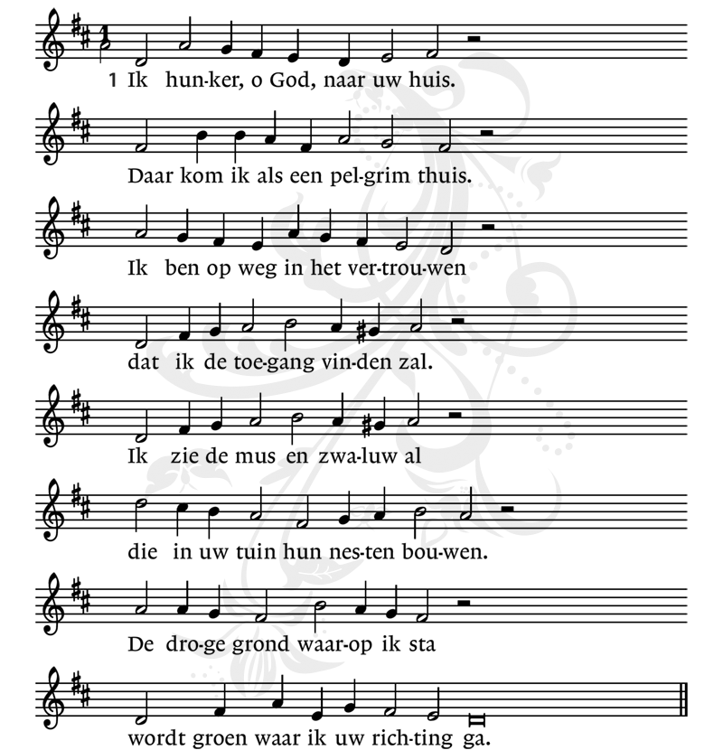

2 O God, hoor hoe ik tot U bid:
geef, tot ik aan uw tafel zit
dat U mij als een zon zult leiden.
Met U als schild ben ik niet bang.
Al moet ik duizend dagen lang
dwars door dit dal een weg bereiden:
Als straks uw poorten opengaan
dan zal ik op de drempel staan.
Antifoon (cantor)

Kyrie en gloria
v.: Laten we roepen tot God om zijn ontferming
over alle nood van de wereld
En laten wij zijn naam prijzen
Want wie is zo vol moederlijke ontferming,
zo rijk aan goedheid en vrede?
Kyrie en Gloria hymne – Lied 299-e

DE SCHRIFTEN
gebed van de zondag
lezing uit het oude testament: Jesaja 65, 1 – 9 (NBV21)
lied ‘Schuldig staan wij voor U, Heer’ – Lied 859 (allen: 1, 3, 4; cantor: 2)
lezing uit het nieuwe testament: Lucas 8, 26 - 39 (NBV21)
[wie kan, gaat staan]
Acclamatie: ‘Woorden van leven’ – Lied 339-g (cantor: 1; allen: 2)
[hierna: allen gaan zitten]
Overweging
Orgelspel: ‘Lied ohne Worte’ van Felix Mendelssohn

DE TAFEL
mededelingen [diaken]
gebeden [predikant]
acclamatie bij de voorbeden, Lied 368-g

inzameling van de gaven
* diaconale gaven, vandaag bestemd voor: Gasthuis Groningen
* rekeningnummer van het college van diakenen:
NL 28 INGB 0000 847 490, t.n.v. diaconie PG Damsterboord
* gaven voor het kerkelijk werk van Damsterboord vandaag bestemd voor:
ondersteuning vrijwilligerswerk eigen gemeente
* rekeningnummer van het college van kerkrentmeesters:
NL 83 INGB 0008 2390 64, t.n.v. PG Damsterboord
nodiging [hierna vormen wij een kring rond de tafel]
gezongen tafelgebed ‘Gezegend Gij, machtige God’ – Lied 403-e
Onze Vader
Onze Vader, die in de hemel zijt,
uw Naam worde geheiligd.
Uw koninkrijk kome.
Uw wil geschiede op aarde zoals in de hemel.
Geef ons heden ons dagelijks brood.
En vergeef ons onze schulden
zoals ook wij onze schuldenaars vergeven.
En leid ons niet in verzoeking, maar verlos ons van de boze.
Want van U is het koninkrijk en de kracht en de heerlijkheid
in eeuwigheid.
Amen.
Vredegroet
v.: De vrede van de Heer zij altijd met u.
a.: en met uw geest
v.: Wensen wij elkaar de vrede van Christus
Gemeenschap van brood en wijn
Orgelspel bij de communie:
Slotgebed
ZENDING EN ZEGEN [wie kan, gaat staan]
slotlied, ’De Geest des Heren heeft’ – Liedboek 686
zegen beantwoord met
a: Amen
Aan deze dienst werkten mee:
voorganger: ds. Evert Jan Veldman
organist: Gerard van Reenen; cantor: Grietie Hollenga
ambtsdrager: Immy Klöpping; lector: Grietie Hollenga koster: Reinder de Jager

MEDEDELINGEN

thuis meevieren
* ga naar: https://www.kerkomroep.nl/#/kerken/10843

* enkele dagen voorafgaand aan elke dienst kunt u de liturgie downloaden: https://damsterboord.nl/kerkdiensten/liturgie-en-kerkomroep/

na de dienst: koffie en thee in Kerkenheem; iedereen welkom!

volgende zondag: 29 juni 2025, 14:30 uur, Stefanuskerk
intrededienst ds. Raymond Poede
voorganger ds. Jasja Nottelman

